|  |  |  |  |  |  |  |
| --- | --- | --- | --- | --- | --- | --- |
|  | | | | | | |
| Министерство науки и высшего образования Российской Федерации | | | | | | |
| Федеральное государственное бюджетное образовательное учреждение  высшего образования  «МИРЭА – Российский технологический университет»  РТУ МИРЭА | | | | | | |
| **Институт** | ИКБ | | | | | |
|  | | | |  | | |
| **Специальность (направление):** | | | 09.03.02 (информационные системы и технологии) | | | |
|  | | | | |  | |
| **Кафедра:** | КБ-3 «Разработка программных решений и системного программирования» | | | | | |
|  | | | | |  | |
| **Дисциплина:** | | «Алгоритмы и структуры данных» | | | | |

Практическая работа

на тему:

|  |
| --- |
| Анализ сложности рекурсивного алгоритма |
|  |

|  |  |  |  |  |  |  |
| --- | --- | --- | --- | --- | --- | --- |
| Студент: |  | |  | 29.10.2024 |  | Хвальчев С. П.Сю |
|  | | *подпись* |  | *Дата* |  | *инициалы и фамилия* |

|  |  |  |  |  |
| --- | --- | --- | --- | --- |
| Группа: | БСБО-16-23 |  | Шифр: | 23Б0107 |

|  |  |  |  |  |  |
| --- | --- | --- | --- | --- | --- |
| Преподаватель: |  |  | 29.10.2024 |  | Филатов В.В. |
|  | *подпись* |  | *дата* |  | *инициалы и фамилия* |

**Москва 2024 г.**

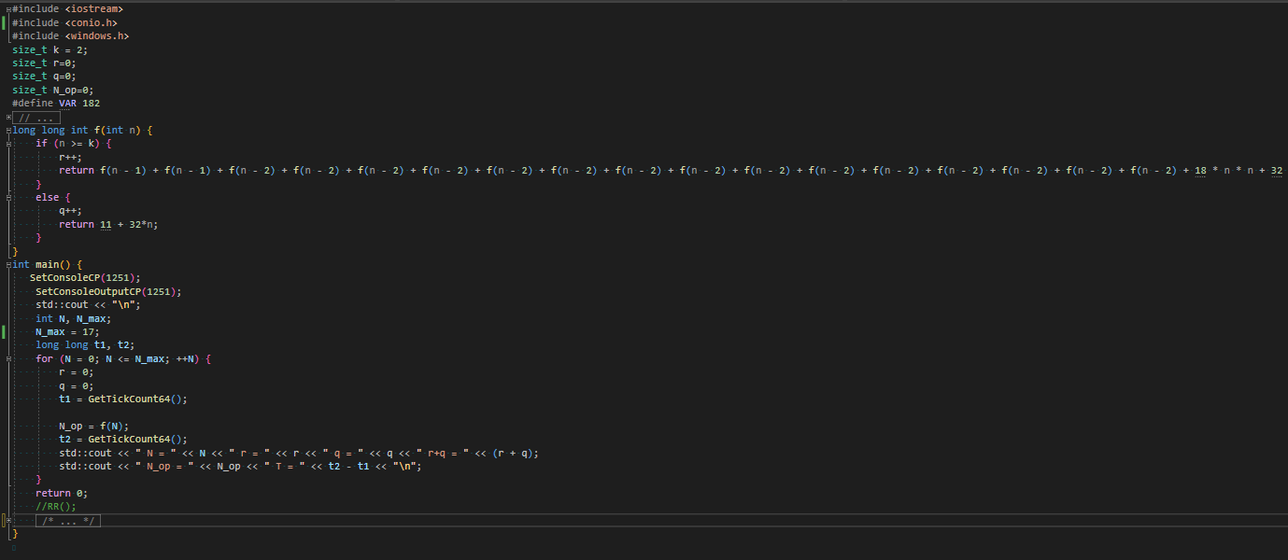

Часть 1-3

**Рекурсивная функция на языке С(С++) генерируется программой-заданием в ходе выполнения задания практической работы по теме анализ рекурсивной программы.**

**Пример.**

Пусть файл задания сформировал следующий фрагмент:

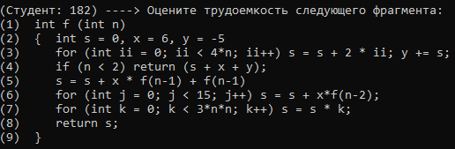

Для построения функции роста трудоемкости данной функции проведем построчно пооператорный анализ данного фрагмента:

|  |  |
| --- | --- |
|  | (1) +1 |
| (2) +3 |
| (3) $+3+\sum_{ii=1}^{4n}{(1+2+5)}$ |
| (4) $\{1_{при n ≥ k},4_{при n < k}\}$ |
| (5) $+8+F(n-1)+F(n-1)$ |
| (6) $+2+\sum_{j=1}^{15}{(2+5+F(n-2))}$ |
| (7) $+4+\sum_{k=1}^{{3n}^{2}}{(6)}$ |
| (8) $+1$ |

$$F\left(n\right)=7+\sum_{ii=1}^{4n}{\left(8\right)}+9+2F\left(n-1\right)+2+\sum_{j=1}^{15}{(7+F\left(n-2\right))+4+\sum_{k=1}^{{3n}^{2}}{6+1=}}$$ $$=7+32n+11+2F\left(n-1\right)+2+105+15F\left(n-2\right)+4+18n^{2}+1=$$

$$=2F\left(n-1\right)+15F\left(n-2\right)+18n^{2}+32n+130, при n≥2.$$

Если условие (4) будет истинным, а это имеет мести при *n* < 2, что соответствует порядку данного рекуррентного соотношения или начальному условию, то трудоемкость данной цепочки складывается из строк (1), (2), (3), (4) или

$$F\left(n\right)=7+\sum_{ii=1}^{4n}{8}+4=11+32n, при n<2.$$

Подставляя значения *n* = 0 и *n* = 1 в выражение, получаем начальные значения рекуррентного ряда:

$$F\left(0\right)=11$$

$$F\left(1\right)=11+32=43$$

Таким образом, для указанного фрагмента функция роста имеет вид:

$$F\left(n\right)=\left\{\begin{matrix}2F\left(n-1\right)+15F\left(n-2\right)+18n^{2}+32n+130, при n≥2 \\ 11+32n, при<2.\end{matrix}\right.$$

Или, используя рекуррентную запись обобщенного члена, имеем

$$F\left(n\right)=2F\left(n-1\right)+15F\left(n-2\right)+18n^{2}+32n+130,$$ при начальных значениях $F\left(0\right)=11, F\left(1\right)=43$.

Оно представляет собой ***линейное неоднородное рекуррентное уравнение второго порядка при заданных начальных условиях***.

Напомним, что решением рекуррентного уравнения является явная форма определения обобщенного члена с помощью некоторой функции $f(n)$, которая удовлетворяет как самому рекуррентному уравнению, так и начальным условиям.

Решение линейного неоднородного рекуррентного уравнения $F_{неодн}\left(n\right)$ ищется как

$$F_{неодн}\left(n\right)=F_{одн}\left(n\right)+F^{*}\left(n\right),$$

где $F_{одн}\left(n\right)$– решение соответствующего линейного однородного рекуррентного уравнения;

$F^{*}\left(n\right)$– некоторое *частное решение*.

Вначале получим соответствующее исходному линейное однородное рекуррентное уравнение. Для этого перегруппируем элементы так, чтобы в левой части были слагаемые, выражающие *только* рекуррентную зависимость, а в правой – остальные слагаемые. Получаем

$$F\left(n\right)-2F\left(n-1\right)-15F\left(n-2\right)=18n^{2}+32n+130.$$

Рассмотрим левую часть, приравнивая ее к нулю

$$F\left(n\right)-2F\left(n-1\right)-15F\left(n-2\right)=0.$$

Оно представляет собой искомое линейное однородное рекуррентное уравнение 2-го порядка.

Напомним, что по рекуррентному соотношению может быть сформирована последовательность чисел. Обозначим ее через $\left\{x_{n}\right\}$, причем первым её членом будет $x_{0}$. На основе *k*-штук начальных значений можно вычислить следующий элемент последовательности, то есть

$$x_{k}=f\left(x_{k-1}, x_{k-2},…, x_{1}, x_{0}\right),$$

или для обобщенного члена

$$x_{n+k}=f\left(x_{n+k-1}, x_{n+k-2},…, x_{n+1}, x_{n+0}\right),$$

что для линейного однородного рекуррентного уравнения с коэффициентами $\left\{p_{i}\right\}, 0≤i<k$, соответствует

$$x_{n+k}=p_{k-1}x_{n+k-1}+p_{k-2}x_{n+k-2}+p_{1}x_{n}+p_{k-1}x_{n}$$

или в каноническом виде

$$x_{n+k}+p_{k-1}x_{n+k-1}+p_{k-2}x_{n+k-2}+p_{1}x_{n}+p_{k-1}x_{n}=0,$$

где $\left\{p_{i}\right\}, 0≤i<k –некторые числа.$

Решим его, то есть получим формулу для вычисления обобщенного члена как функцию от *n*. Причем решение бывает общим и частным.

***Частным решением*** рекуррентного соотношения называется такая последовательность $\left\{x_{n}\right\}$, что при подстановке в это уравнение для каждого *n* соответствующих элементов этой последовательности получается верное равенство.

***Общим решением*** рекуррентного соотношения называется множество всех частных решений.

***Решение линейного однородного рекуррентного уравнения ищется при помощи соответствующего характеристического многочлена.***

Для линейного однородного рекуррентного уравнения вида

$$x_{n+k}+p_{k-1}x_{n+k-1}+p_{k-2}x_{n+k-2}+p_{1}x_{n}+p_{k-1}x_{n}=0$$

характеристическим многочленом называется многочлен комплексной переменной

$$P\left(x\right)=x^{k}+p_{k-1}x^{k-1}+p_{k-2}x^{k-2}+…+p_{1}x+p_{0}.$$

Степень характеристического многочлена равная порядку *k* линейного однородного рекуррентного уравнения. Чтобы найти корни характеристического уравнения, надо его приравнять к нулю

$$x^{k}+p_{k-1}x^{k-1}+p_{k-2}x^{k-2}+…+p_{1}x+p_{0}=0.$$

Для нашей задачи характеристический полином имеет вид

$$x^{2}-2x-15=0.$$

Корнями будут значения $x_{1}=\left(5\right), x_{2}=-3.$

Если отсутствуют среди *k*-штук корней кратные (равные) корни, то общее решение ищется в виде

$$\left\{α_{1}x_{1}^{n}+ α_{2}x_{2}^{n}+…+α_{k}x_{k}^{n}\right\}.$$

Для удобства последующих вычислений коэффициенты обозначим греческими буквами без индексов:

$$\left\{α_{1}, α_{2},…,α_{k}\right\}\underset{→}{}\left\{α, β,γ,…\right\}.$$

Обобщенное решение нашей задачи будет иметь вид:

$$F_{одн}\left(n\right)=αx_{1}^{n}+ βx_{2}^{n},$$

$$F_{одн}\left(n\right)=α(-{3)}_{}^{n}+ β{(5)}_{}^{n}.$$

Решив линейное однородное рекуррентное уравнение, вернемся к неоднородному линейному уравнению.

Если правая часть представима в виде

$$λ^{n}∙P\left(n\right),$$

где $P\left(n\right)$– некоторый многочлен от аргумента *n* c коэффициентами

,

l – некоторое число (l ≠ 0),

то для линейного неоднородного рекуррентного уравнения вида

в котором – некоторые числа, , существует частное решение вида

1. , где – некоторые числа, если *l – НЕ* является корнем характеристического многочлена соответствующего линейного однородного уравнения из левой части, то есть *l* ≠ *xi*;
2. , где – некоторые числа, если *l* ≠ 0 *–* корень кратности *r* характеристического многочлена соответствующего линейного однородного уравнения из левой части, то есть *l* = *xi*.

Поскольку среди значений корней характеристического уравнения нет значения 1 ($x_{1}=3, x_{2}=-1$), то есть 1 (единица) не является корнем характеристического уравнения второго порядка, то можно положить *l* = 1, что позволит получить справа полином, а значение *m* ограничим значением порядка полинома $30n^{2}+20n+48$ из правой части неоднородного линейного рекуррентного уравнения, т.е. *m* = 2. Частное решение $F^{*}\left(n\right)$ будем искать в виде полинома порядка *m* (*m* = 2):

$$F^{*}\left(n\right)=\left({a∙n}^{2}+b∙n+c\right).$$

Тогда следующие члены (*n*+1) и (*n*+2) будут иметь вид

$$F^{*}\left(n+1\right)=\left({a∙(n+1)}^{2}+b∙(n+1)+c\right),$$

$$F^{*}\left(n+2\right)=\left({a∙(n+2)}^{2}+b∙(n+2)+c\right).$$

Подставим эти значения в правую часть полученного ранее выражения

$$F\left(n\right)-2F\left(n-1\right)-15F\left(n-2\right)=18n^{2}+32n+130,$$

переписав его так, чтобы оно существовало для всех натуральных *n* > 0, то есть реализовав подстановку *n* ← *n*+2

$F\left(n+2\right)-2F\left(n+1\right)-15F\left(n\right)=18{\left(n+2\right)}^{2}+2(n+2)+130$:

$$F\left(n+2\right)-2F\left(n+1\right)-15F\left(n\right)=$$

$=\left({a∙(n+2)}^{2}+b∙(n+2)+c\right)-2\left({a∙\left(n+1\right)}^{2}+b∙\left(n+1\right)+c\right)-$

$$-15\left({a∙n}^{2}+b∙n+c\right)={a∙n}^{2}+4{a∙n}^{}+4a+bn+2b+c-$$

$$-2\left({a∙n}^{2}+2{a∙n}^{}+a+bn+b+c\right)-15\left({a∙n}^{2}+b∙n+c\right)=$$

$$={a∙n}^{2}+4{a∙n}^{}+4a+bn+2b+c-2{a∙n}^{2}-4{a∙n}^{}-2a-2bn-2b-2c-15{a∙n}^{2}-15b∙n-15c=$$

приведем подобные слагаемые

$$={(a-2a-15a)∙n}^{2}+(4{a+b-4a-2b-15b)∙n}^{}+4a+2b+c-2a-2b-2c-15c= -16an^{2}-16bn+2a-16c$$

Приравняем полученное выражение к правой части

$$-16an^{2}-16bn+2a-16c=18{\left(n+2\right)}^{2}+32(n+2)+130$$

$$-16an^{2}-16bn+2a-16c=18n^{2}+72n+72+32n+64+130$$

$$\left(-16a-18\right)n^{2}-\left(16b+104\right)n+2a-16c-266=0$$

Умножим обе чести для удобства на –1

$$\left(16a+18\right)n^{2}+\left(16b+104\right)n+(-2a+16c+266)=0$$

т.к. *n* > 0, то найдем такие a, b и c, которые совместно обращают каждую скобку в 0:

$\left\{\begin{matrix}16a+18=0 \\ 16b+104=0 \\ -2a+16c+266=0\end{matrix}\right.$ $\left\{\begin{matrix}a=-1,125 \\ b=-6,5 \\ c=-16,765\end{matrix}\right.$

Следовательно,

$$F^{*}\left(n\right)=\left({-1,125∙n}^{2}-6,5∙n-16,765\right)$$

Как было сказано выше, обобщенный член *F*(*n*)

$$F\left(n\right)=F_{неодн}\left(n\right)=F_{одн}\left(n\right)+F^{*}\left(n\right),$$

$F\left(n\right)$ = $α(-{3)}_{}^{n}+ β{\left(5\right)}_{}^{n}{-1,125∙n}^{2}-6,5∙n-16,765$

Найденный обобщенный член *F*(n), должен соответствовать любому значению последовательности, включая и начальные значения *F*(0) = 11 и *F*(1)=43, то есть

$$\left\{\begin{matrix}F\left(0\right)={α(-3)}_{}^{n}+ β{\left(5\right)}_{}^{n}{-1,125∙n}^{2}-6,5∙n-16,765 \\ F\left(1\right)={α(-3)}_{}^{n}+ β{\left(5\right)}_{}^{n}{-1,125∙n}^{2}-6,5∙n-16,765\end{matrix} \right.$$

$$\left\{\begin{matrix}{α(-3)}_{}^{0}+ β{\left(5\right)}_{}^{0}-{1,125⋅0}^{2}-6,5⋅0-16,765=11 \\ {α(-3)}_{}^{1}+ β{\left(5\right)}_{}^{1}-{1,125⋅1}^{2}-6,5⋅1-16,765=43\end{matrix} \right.$$

$\left\{\begin{matrix}α+ β=27,765 \\ -3α+5 β=67.39\end{matrix} \right.$, $\left\{\begin{matrix}α=8,929 \\ β=18,835\end{matrix} \right.$

Общее решение, проходящее через заданные начальные условия, будет иметь вид

$F\left(n\right)=8,929⋅{(-3)}_{}^{n}+ 18,835⋅5{-1,125∙n}^{2}-6,5∙n-16,765$*.*

***Сделаем проверку.***

1. Выражение

$$F\left(n\right)=8,929⋅{(-3)}_{}^{n}+ 18,835⋅5_{}^{n}{-1,125∙n}^{2}-6,5∙n-16,765$$

должно удовлетворять самому рекуррентному соотношению:

$$F\left(n+2\right)-2F\left(n+1\right)-15F\left(n\right)=18n^{2}+32n+130.$$

Проверим. Действительно

$$F\left(n\right)=8,929⋅(-{3)}_{}^{n}+ 18,835⋅{\left(5\right)}_{}^{n}-{1,125n}^{2}-6,5n-16,765$$

$$F\left(n+1\right)=8,929⋅(-{3)}_{}^{n+1}+ 18,835⋅{\left(5\right)}_{}^{n+1}-{1,125\left(n+1\right)}^{2}-6,5(n+1)-16,765$$

$$F\left(n+2\right)=8,929⋅(-{3)}_{}^{n+2}+18,835⋅{\left(5\right)}_{}^{n+2}-{1,125\left(n+2\right)}^{2}-6,5(n+2)-16,765$$

Подставим выражения в левую часть

$$F\left(n+2\right)-2F\left(n+1\right)-15F\left(n\right)=$$ $$=8,929⋅(-{3)}_{}^{n+2}+18,835⋅{\left(5\right)}_{}^{n+2}-{1,125\left(n+2\right)}^{2}-6,5(n+2)-16,765-$$ $$-2⋅\left(8,929⋅(-{3)}_{}^{n+1}+ 18,835⋅{\left(5\right)}_{}^{n+1}-{1,125\left(n+1\right)}^{2}-6,5(n+1)-16,765\right)-$$ $$-15⋅\left(8,929⋅(-{3)}_{}^{n}+ 18,835⋅{\left(5\right)}_{}^{n}-{1,125n}^{2}-6,5n-16,765\right)=$$ $$=47⋅\left(9+2⋅3-15\right)⋅(-{3)}_{}^{n}+15,75⋅\left({\left(5\right)}^{2}-2⋅\left(5\right)-3*5\right)⋅{\left(5\right)}_{}^{n}-$$ $$-7,5⋅\left(n^{2}+4n+4-2n^{2}-2⋅2n-2-3n^{2}\right)+$$ $$+\left(-35n-70+70n+70+105n\right)+\left(-1+2+3\right)⋅55,75=$$ $$=47⋅0⋅3_{}^{n}+15,75⋅0⋅{\left(-1\right)}_{}^{n}-7,5⋅\left(-4n^{2}+2\right)+140n+4⋅55,75=$$ $=18n^{2}+32n+130$,

Что в точности соответствует правой части рекуррентного уравнения.

1. Проверим, что решение удовлетворяет начальным значениям

$$F\left(0\right)=8,929⋅{(-3)}_{}^{0}+ 18,835⋅{\left(5\right)}_{}^{0}-1-6,5⋅0⋅0-16.765=$$ $$=9+19-17=11$$

$$F\left(1\right)=8,929⋅{(-3)}_{}^{1}+ 18,835⋅{\left(5\right)}_{}^{1}-{1,125⋅1}^{2}-6,5⋅1-16.765=43$$

Таким образом, функция роста трудоемкости выполнения рекурсивной функции составляет

$$F\left(n\right)=f\left(n\right)=8,929⋅{(-3)}_{}^{n}+18,835⋅{\left(5\right)}_{}^{n}{-1,125∙n}^{2}-6,5∙n-16,765;$$

для сведения, асимптотическая оценка ее составляет

$$T\left(n\right)=O\left(f\left(n\right)\right)=O\left(\max\left\{(-{3)}_{}^{n}; {\left(5\right)}_{}^{n}; n^{2}; n;-16,765\right\}\right)=O(5_{}^{n})$$

Напомним, что в ходе анализа исходного текста программы была получена следующая формула роста трудоемкости алгоритма

$$F\left(n\right)=\left\{\begin{matrix}2F\left(n-1\right)+15F\left(n-2\right)+18n^{2}+32n+130, при n≥2 \\ 11+32n, при<2.\end{matrix}\right.,$$

которую необходимо экспериментально подтвердить. Для этого внесем следующие коррективы в прилагаемый к заданию текст программы (строки 17 и 24), указав трудоемкости вызовов функции-задания из формулы для внутреннего листа и листьев дерева рекурсии.

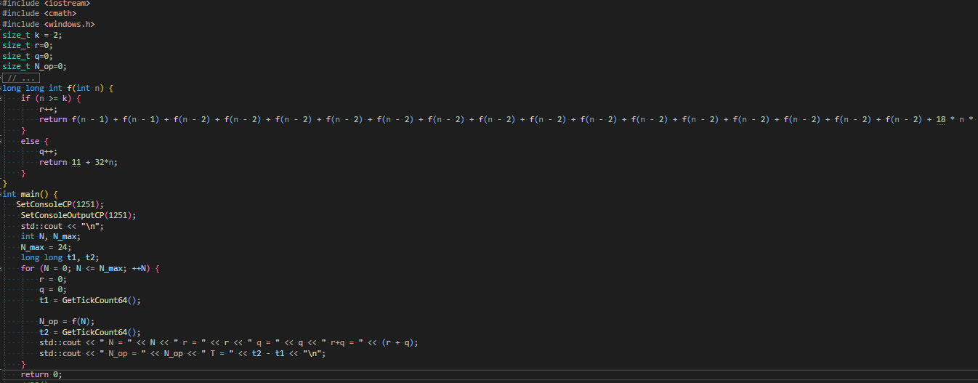

Результат эксперимента – запуск программы, представлен на следующем скриншоте

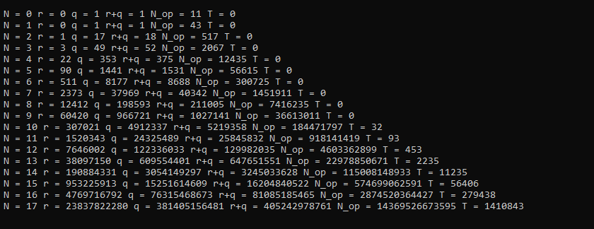

$$F\left(2\right)=8,929⋅(-{3)}_{}^{2}+ 18,835⋅{\left(5\right)}_{}^{2}-{1,125⋅2}^{2}-6,5⋅2-16.765=$$ $$=517$$

Покажем согласованность экспериментальных и расчётных данных. Выберем произвольную строку (например, *N*=5), вычислим по формуле решения рекуррентного уравнения и сравним с полученным значением N_op=10987:

$$F\left(n\right)=8,929⋅{(-3)}_{}^{n}+ 18,835⋅5_{}^{n}{-1,125∙n}^{2}-6,5∙n-16,765$$

$$F\left(5\right)=8,929⋅{(-3)}_{}^{5}+ 18,835⋅5_{}^{5}{-1,125∙5}^{2}-6,5∙5-16,765=$$ $$=56615$$

Заметим, что переменные *r* и *q* корректно подсчитывают количество внутренних узлов и листьев соответственно дерева рекурсии, выражение которой указано в строке 17, при начальных значениях, указанных в строке 24. Соответствующие значения общего числа узлов дерева рекурсии (*r* + *q*) может быть вычислено аналитически (проверено или соотнесено с программным подсчетом), если решить следующее линейное неоднородное уравнение, взяв в качестве базовой операции факт однократного исполнения функции *f*(), т.е.

|  |  |
| --- | --- |
|  | (1) +0 |
| (2) +1 |
| (3) +0 |
| (4) +0 |
| (5) $+2F(n-1)$ |
| (6) $+0+\sum_{j=1}^{15}{(0+F(n-2))}$ |
| (7) $+0+\sum_{k=1}^{{3n}^{2}}{(0)}$ |
| (8) $+0$ |

(здесь нули указаны для наглядности внесенных изменений)

С учетом внесенных изменений для указанного фрагмента функция роста имеет вид:

$$F\left(n\right)=\left\{\begin{matrix}2F\left(n-1\right)+15F\left(n-2\right)+1, при n≥2 \\ 3, при<2.\end{matrix}\right.$$

Или, используя рекуррентную запись обобщенного члена, имеем

$$F\left(n\right)=2F\left(n-1\right)+15F\left(n-2\right)+3,$$ при начальных значениях $F\left(0\right)=3, F\left(1\right)=3$.

Как уже указывалось, оно представляет собой ***линейное неоднородное рекуррентное уравнение второго порядка при заданных начальных условиях***.

Как уже показывалось, решение линейного неоднородного рекуррентного уравнения $F_{неодн}\left(n\right)$ будем искать как сумму решения $F_{одн}\left(n\right)$ соответствующего линейного однородного рекуррентного уравнения и некоторого *частного решения $F^{*}\left(n\right)$* , т.е.

$$F_{неодн}\left(n\right)=F_{одн}\left(n\right)+F^{*}\left(n\right),$$

Сгруппировав в левой части члены, представляющие вызов или выполнение функции *f*(), а справа – трудоемкость однократного исполнения тела функции, получаем

$$F\left(n\right)-2F\left(n-1\right)-15F\left(n-2\right)=1.$$

Рассмотрим левую часть, приравнивая ее к нулю, получим линейное однородное рекуррентное уравнение

$$F\left(n\right)-2F\left(n-1\right)-15F\left(n-2\right)=0.$$

Решение также будем искать с помощью корней характеристического полинома вида

$$x^{2}-2x-15=0.$$

Корнями будут значения $x_{1}=-3, x_{2}=5$ (заметим, что они те же самые, что были нами найдены ранее, так как структура рекурсивных вызовов не изменилась). Так как корни не кратные ($x_{1}≠x_{2}$), решение линейного однородного рекуррентного уравнения будем искать в виде

$F_{одн}\left(n\right)=αx_{1}^{n}+ βx_{2}^{n},$

с учетом найденных корней:

$$F_{одн}\left(n\right)=α{(-3)}_{}^{n}+ β{(5)}_{}^{n}.$$

Если правая часть линейного неоднородного рекуррентного соотношения представима в виде

$$λ^{n}∙P\left(n\right),$$

где $P\left(n\right)$– некоторый многочлен от аргумента *n* c коэффициентами,

l – некоторое число (l ≠ 0),

то для линейного неоднородного рекуррентного уравнения вида

в котором – некоторые числа, , существует частное решение вида , где – некоторые числа, если *l – НЕ* является корнем характеристического многочлена соответствующего линейного однородного уравнения из левой части, то есть *l* ≠ *xi*.

Замерим, что при *l =* 1; *d* = 1; *a*, *b*…*c* = 0 выражение сводится к правой части заданного нам рекуррентного соотношения, порядок нашего полинома справа равен 0 => *m* = 0, поэтому частное решение будем искать в виде

$$F^{*}\left(n\right)=\left(c_{0}\right){∙1}^{n}=c_{0}=const.$$

Подставляя частное решение в общую формулу, заметив, что в нашем случае частное решение не зависит от *n,* т.е.

$$F^{*}\left(n\right)=F^{*}\left(n+1\right)=F^{*}\left(n+2\right)=c_{0},$$

получаем

$$c_{0}-2c_{0}-3c_{0}=1 => c_{0}=-0,25 .$$

Откуда

$$F_{неодн}\left(n\right)=F_{одн}\left(n\right)+F^{*}\left(n\right)=α(-{3)}_{}^{n}+ β{(5)}_{}^{n}-0,25.$$

Найдем $α и β$, поскольку $F_{неодн}\left(n\right)$ должно удовлетворять начальным условиям, то

$$\left\{\begin{matrix}F\left(0\right)={α(-3)}_{}^{n}+ β{\left(5\right)}_{}^{n}-0,25 \\ F\left(1\right)={α(-3)}_{}^{n}+ β{\left(5\right)}_{}^{n}-0,25\end{matrix} \right.$$

$$\left\{\begin{matrix}{α(-3)}_{}^{0}+ β{\left(5\right)}_{}^{0}-0,25=1 \\ {α(-3)}_{}^{1}+ β{\left(5\right)}_{}^{1}-0,25=1\end{matrix} \right.$$

$\left\{\begin{matrix}α+ β=1,25 \\ -3α+5 β=1,25\end{matrix} \right.$, $\left\{\begin{matrix}α=0,625 \\ β=0,625\end{matrix} \right.$

Решением рекуррентного уравнения, выражающего функцию роста трудоемкости алгоритма (рост числа вызовов рекурсивной функции) будет выражение

$$F\left(n\right)=0.625⋅{(-3)}_{}^{n}+ 0.625⋅{\left(5\right)}_{}^{n}-0,25.$$

Например,

$$F\left(4\right)=0.625⋅{(-3)}_{}^{4}+ 0.625⋅{\left(5\right)}_{}^{4}-0,25=375,$$

что соответствует четвертой строке скриншота результата работы

*N* = **4** *r* = 22 *q* = 353 *r*+*q* = 375**,**

Аналогично можно что подтвердить ***согласованность (совпадение) по всем строкам экспериментальных и расчетных данных***.

Часть 4

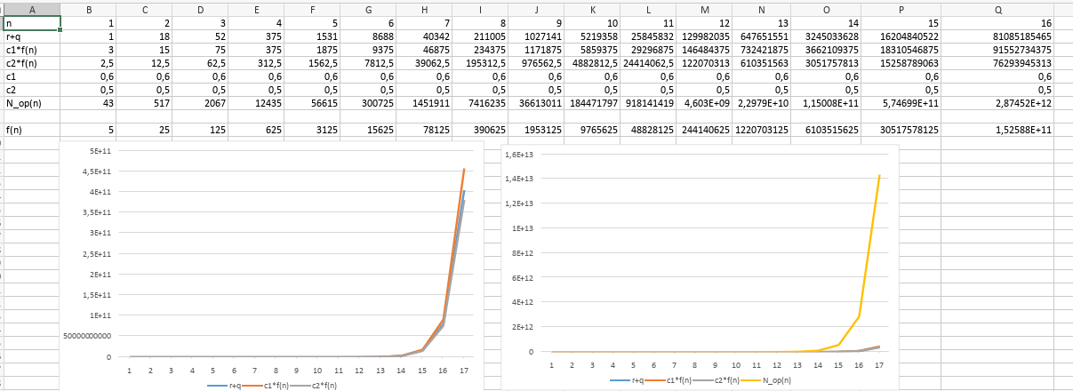

f(n)=Θ($5^{n}$)

Часть 5.

В моей таблице нет значения 20 <r(N)+q(N)<40 ,поэтому я возьму максимально приближенное к данному диапазону. В моём случае это N=3, так как r(N)+q(N)=59(порядок рекурсии равен 2!). Для значения F(N-1) и F(N) изобразим дерево рекурсии.

В по ссылке будут два изображения для N=3 и N=4

Смотреть фото:https://github.com/MaEsTr0oF/Algoritm/tree/main/task2

Часть 6.

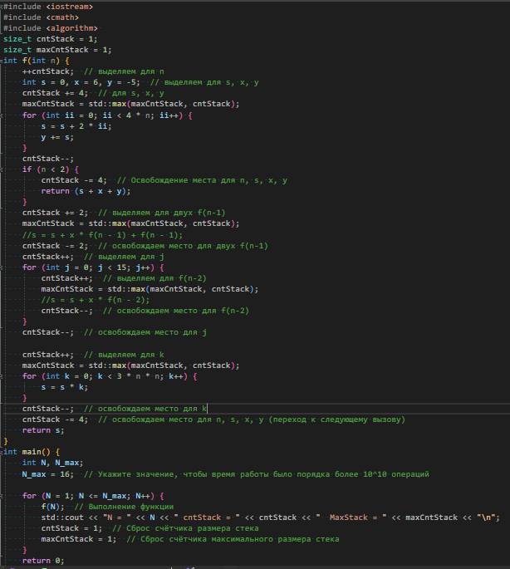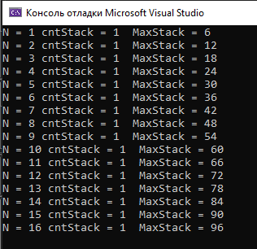

Вывод программыВыв

Формулу оценки требуемого размера стека: 6n .

Часть 7.

### **Вывод::**

В ходе выполнения данной работы я освоил методы анализа рекурсивных функций и научился применять линейные неоднородные рекуррентные уравнения для оценки трудоемкости алгоритмов. В первую очередь, мною был изучен процесс построения функции роста трудоемкости для рекурсивного алгоритма на основе его пооператорного анализа. Это позволило определить, какие операции и сколько раз будут выполняться на каждом этапе работы алгоритма.

В рамках работы был проведен полный анализ рекуррентной зависимости, включающий поиск обобщенного решения уравнения, нахождение характеристического многочлена, вычисление корней и подстановку начальных условий. С помощью данных методов удалось вывести общее решение функции трудоемкости F(n) и провести проверку полученной формулы, чтобы убедиться в правильности и соответствии всех расчетов.

Я также провел проверку с использованием экспериментальных данных, чтобы удостовериться, что расчетные значения трудоемкости для определенных n согласуются с результатами, полученными в ходе запуска программы. Это позволило мне на практике подтвердить правильность теоретического анализа и оценить асимптотическую сложность алгоритма, что является важным аспектом при изучении алгоритмической сложности программ.

**Литература**

1. *Альфред В. Ахо, Джон Э. Хопкрофт, Джеффри Д. Ульман. Структуры данных и алгоритмы. – М.: Издательский дом «Вильямс», 2016*
2. *Кормен Т., Лейзерсон Ч., Ривест Р. Алгоритмы: Построение и анализ. – М.: «Вильямс», 2020*
3. *Левитин А.В., Красиков И.В. Алгоритмы: введение в разработку и анализ.: Пер. с англ.– М.:Издательский дом «Вильямс», 2017. – 576.*
4. *Головешкин В.А., Ульянов М.В. Теория рекурсии для программистов. – М.:ФИЗМАТЛИТ, 2006,-296 с.*
5. *Ульянов М.В. Ресурсно-эффективные компьютерные алгоритмы. Разработка и анализ.- М.:ФИЗМАТЛИТ, 2008, 304 с.*